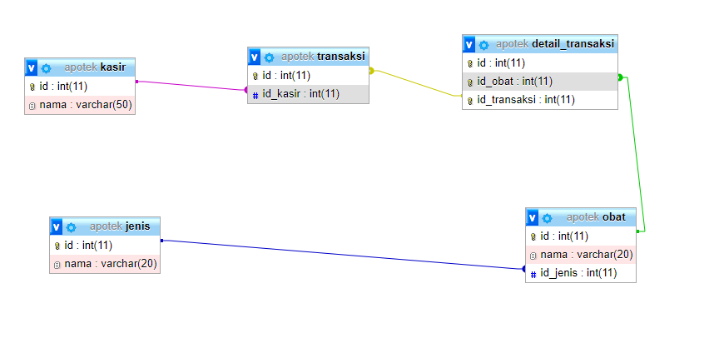Nama: Rofli Septi Yadi

1. Relasi transaksi -> kasir (1 to M) = Setiap kasir bisa melakukan banyak transaksi, sedangkan setiap transaksi hanya dilakukan oleh 1 kasir.
2. Relasi detail_transaksi -> transaksi (1 to 1) = Setiap transaksi hanya memiliki 1 detail_transaksi, begitupula sebaliknya.
3. Relasi detail_transaksi -> obat (M to M) = Setiap detail_transaksi bisa memiliki banyak obat dan setiap obat bisa berada dibanyak detail_transaksi.
4. Relasi obat -> jenis_obat (1 to M) = Setiap obat hanya memiliki 1 jenis, sedangkan jenis bisa memiliki banyak obat.